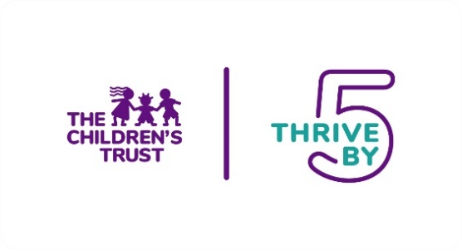
Greetings Thrive by 5 Providers and Educators,

We hope this message finds you well. Please be advised that The Children's Forum will no longer be administering the Thrive by 5 QIS Registry for The Children's Trust as of September 30, 2024 and a new comprehensive professional development system in Miami-Dade will launch October 1, 2024.

ElevatEd is an online learning platform and professional workforce registry dedicated to empowering early learning educators. ElevatEd supports professional growth with a variety of services, including expert-led courses, scholarships, financial awards, and career pathway options. In addition, this new system will house all Thrive by 5 provider-related tools, such as, entering monthly enrollment, viewing tier level, and creating a program staff roster.

ElevatEd is an innovative local collaboration between the Early Learning Coalition and The Children’s Trust.

Visit the website: https://elevat-ed.miami/

Professional Portal: For Educators and Program Director/Owner
- All of your current data from the Registry at The Children’s Forum WILL BE transferred into the new system.
- If you have an A$CEND account, use the same login details (this will connect and transfer all your current verified information into the new system).
- Enter education, verify employment, etc. for Thrive by 5 and A$CEND
- Submission of new documents may take up to five (5) business days and may take longer at the start.

Program Portal: For Program Director/Owner
Per the Thrive by 5 Terms and Conditions, each participating program is required to have a program profile.
- Your current program profile from the Registry at The Children’s Forum WILL BE transferred into the new system.
- You do not need a new account. Use your current login details for the ELC portal, where you currently enter enrollment details for tier payments.
- Please review/confirm your program details and update as needed.
- Ensure previous employees are no longer listed as active in your profile.
- Your educators will not be able to apply for A$CEND, scholarships, and/or other professional development opportunities until they have been verified in your program profile.
As we continue to support our Early Learning educators in Miami-Dade County, we ask for your patience during this transition.
For questions and/or concerns, please email support@welsfoundation.org or call 786-735-0200.

Saludos Thrive by 5 proveedores y educadores,

Esperamos que este mensaje te encuentre bien. Tenga en cuenta que The Children's Forum ya no administrará el Registro QIS Thrive by 5 para The Children's Trust a partir del 30 de septiembre de 2024 y que se lanzará un nuevo sistema integral de desarrollo profesional en Miami-Dade el 1 de octubre de 2024.
ElevatEd es una plataforma de aprendizaje en línea y un registro de fuerza laboral profesional dedicado a capacitar a los educadores de aprendizaje temprano. ElevatEd apoya el crecimiento profesional con una variedad de servicios, que incluyen cursos dirigidos por expertos, becas, premios financieros y opciones de trayectoria profesional. Además, este nuevo sistema albergará todas las herramientas relacionadas con los proveedores de Thrive by 5, como ingresar la inscripción mensual, ver el nivel y crear una lista de personal del programa.
ElevatEd es una colaboración local innovadora entre Early Learning Coalition y The Children's Trust.
Visita el sitio web: https://elevat-ed.miami/
Portal profesional: para educadores y director/propietario del programa
- Todos sus datos actuales del Registro en The Children's Forum SERÁN transferidos al nuevo sistema.
- Si tiene una cuenta A$CEND, use los mismos datos de inicio de sesión (esto conectará y transferirá toda su información verificada actual al nuevo sistema).
- Ingrese educación, verifique empleo, etc. para Thrive by 5 y A$CEND
- La presentación de nuevos documentos puede demorar hasta cinco (5) días hábiles y puede demorar más al principio.

Portal del programa: para director/propietario del programa
Según los términos y condiciones de Thrive by 5, cada programa participante debe tener un perfil de programa.
- Su perfil de programa actual del Registro en The Children's Forum SERÁ transferido al nuevo sistema.
- No necesitas una cuenta nueva. Utilice sus datos de inicio de sesión actuales para el portal ELC, donde actualmente ingresa los detalles de inscripción para pagos por niveles.
- Revise/confirme los detalles de su programa y actualícelo según sea necesario.
- Asegúrese de que los empleados anteriores ya no aparezcan como activos en su perfil.
- Sus educadores no podrán solicitar A$CEND, becas y/u otras oportunidades de desarrollo profesional hasta que hayan sido verificados en el perfil de su programa.

Mientras continuamos apoyando a nuestros educadores de educación temprana en el condado de Miami-Dade, le pedimos paciencia durante esta transición.

Si tiene preguntas y/o inquietudes, envíe un correo electrónico a support@welsfoundation.org o llame al 786-735-0200.

